Septiembre 25 de 2017

**Quiz 2 – Respuestas que coloqué en CVirtual y calificación final**

Estas son las respuestas que coloqué en el quiz 2 de septiembre 20 y el cálculo de la nota definitiva

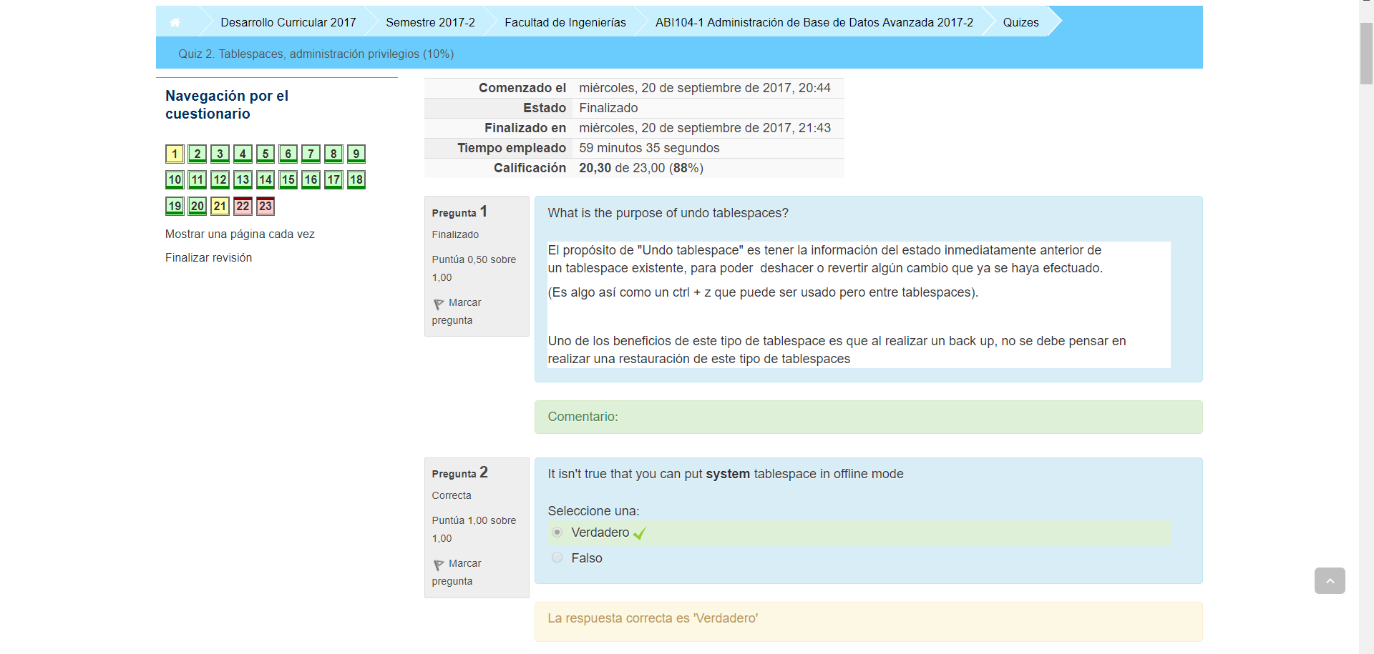

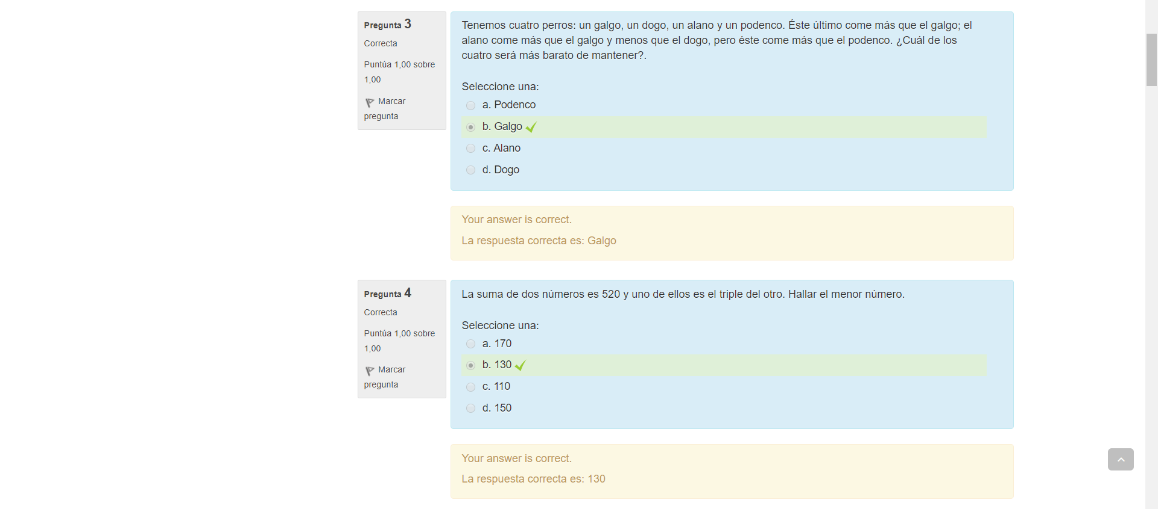

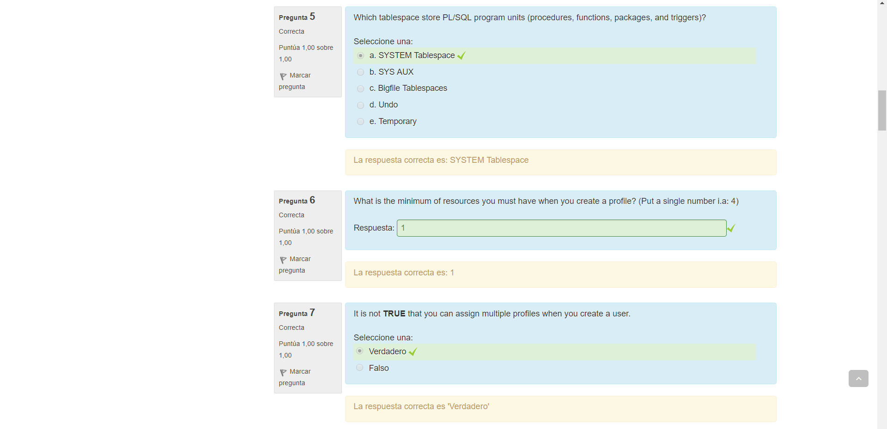

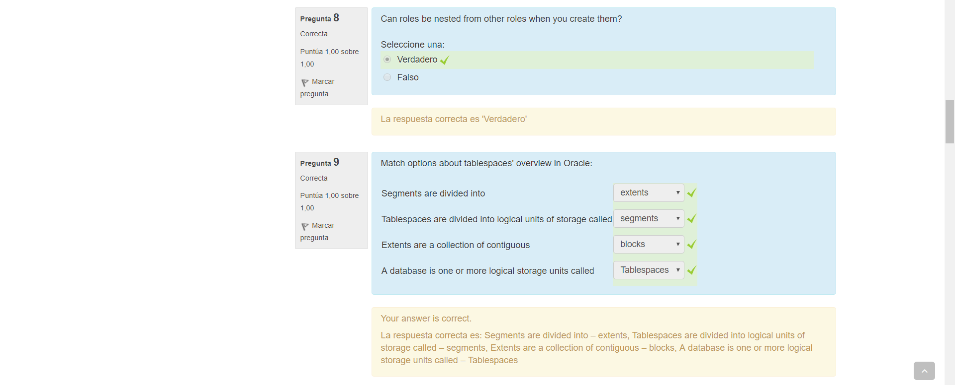

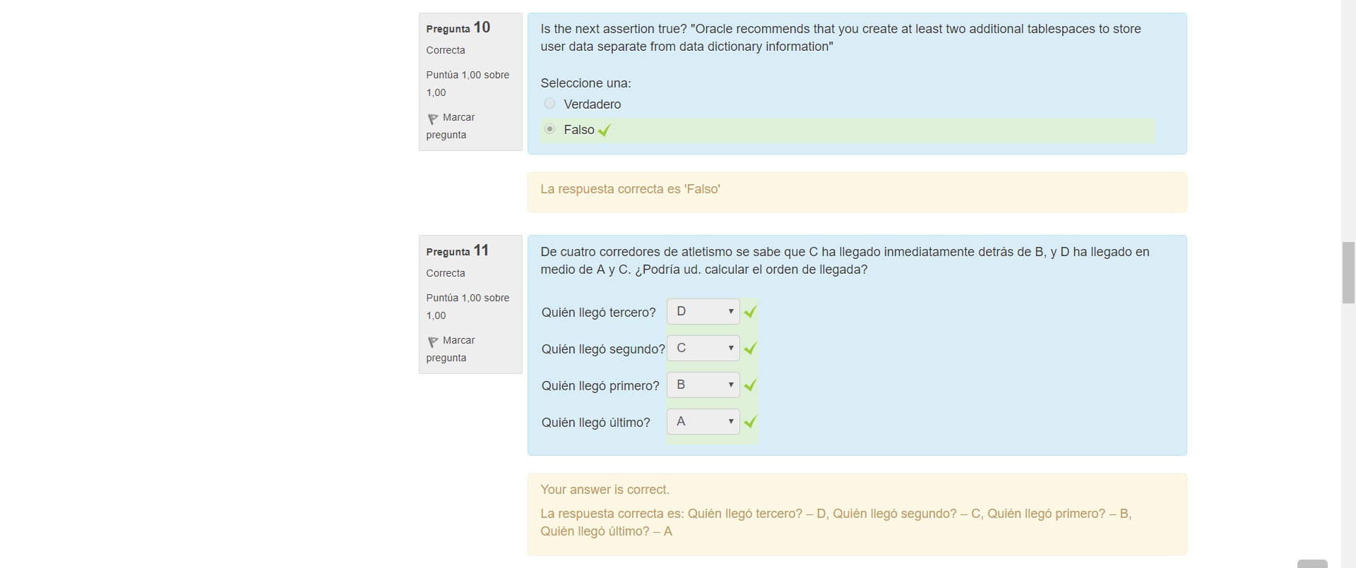

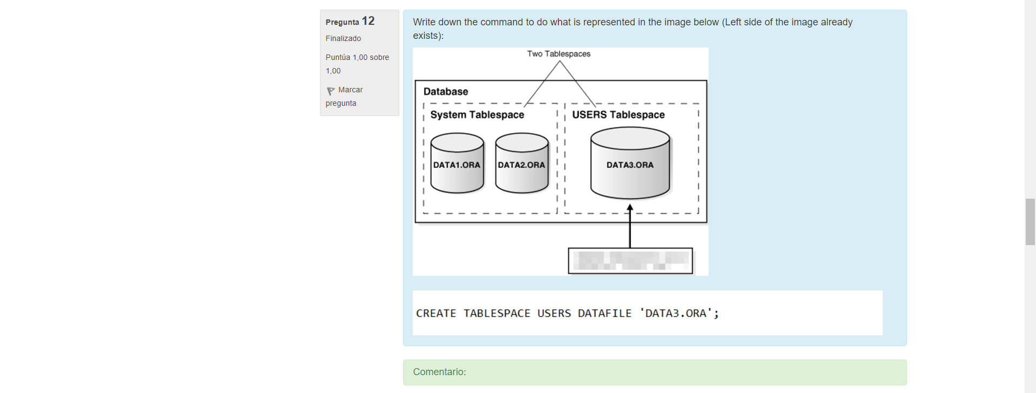

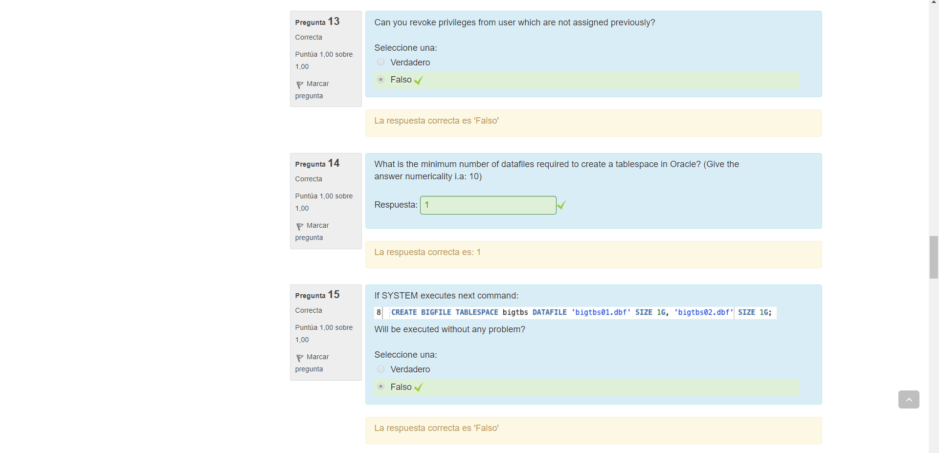

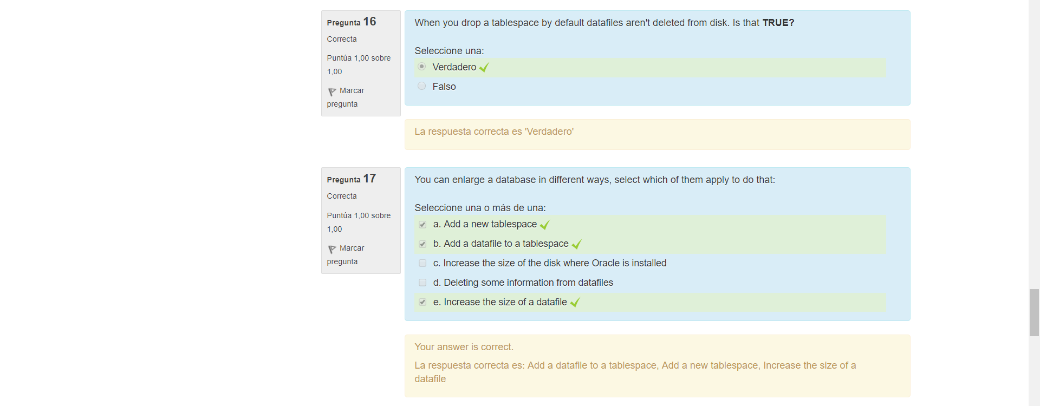

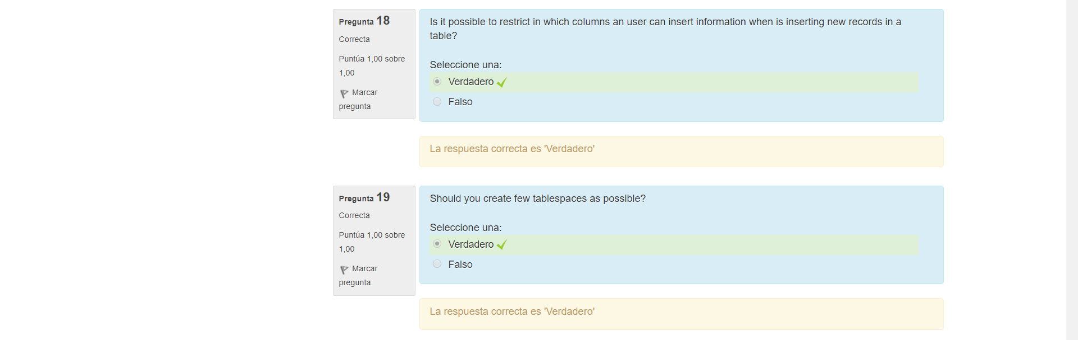



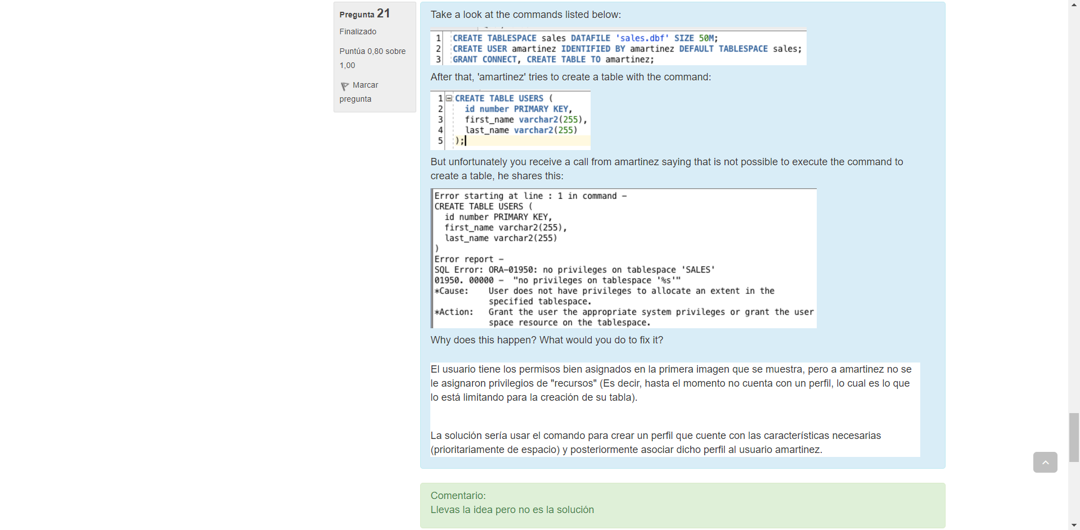

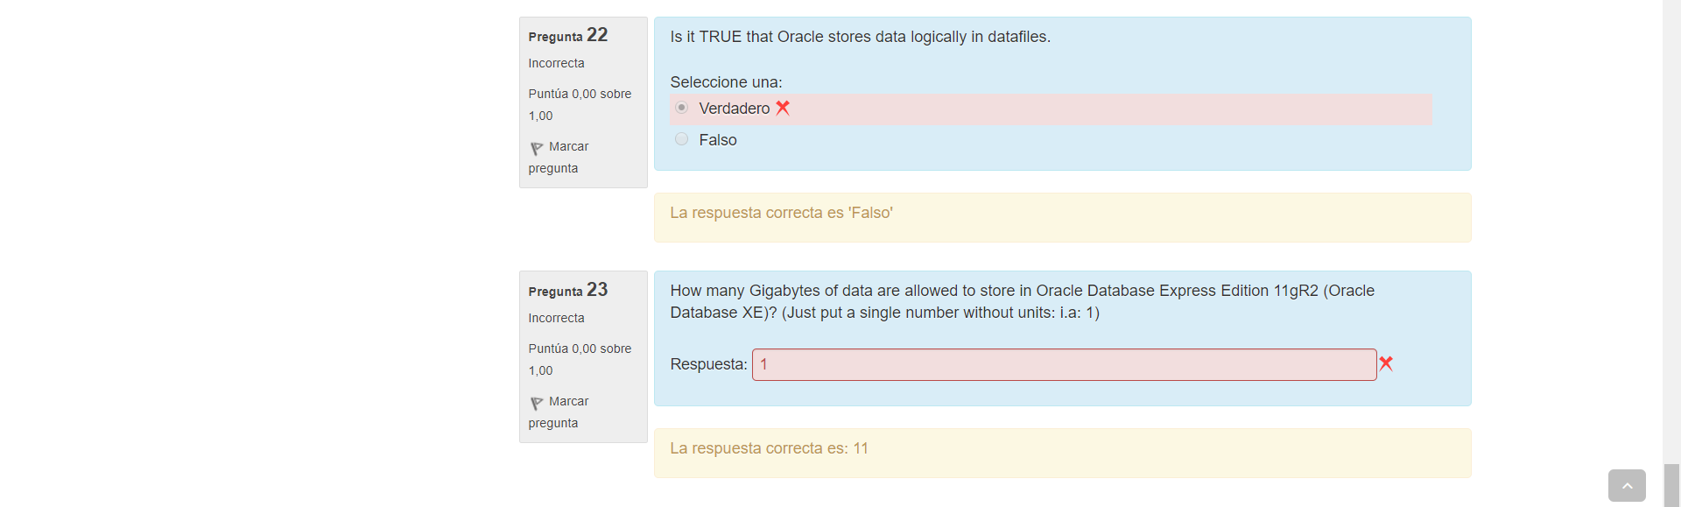

Finalmente obtuve 20.3 buenas de 23, lo cual equivale a un 88% de la nota. Esto me da como resultado final un 4.4